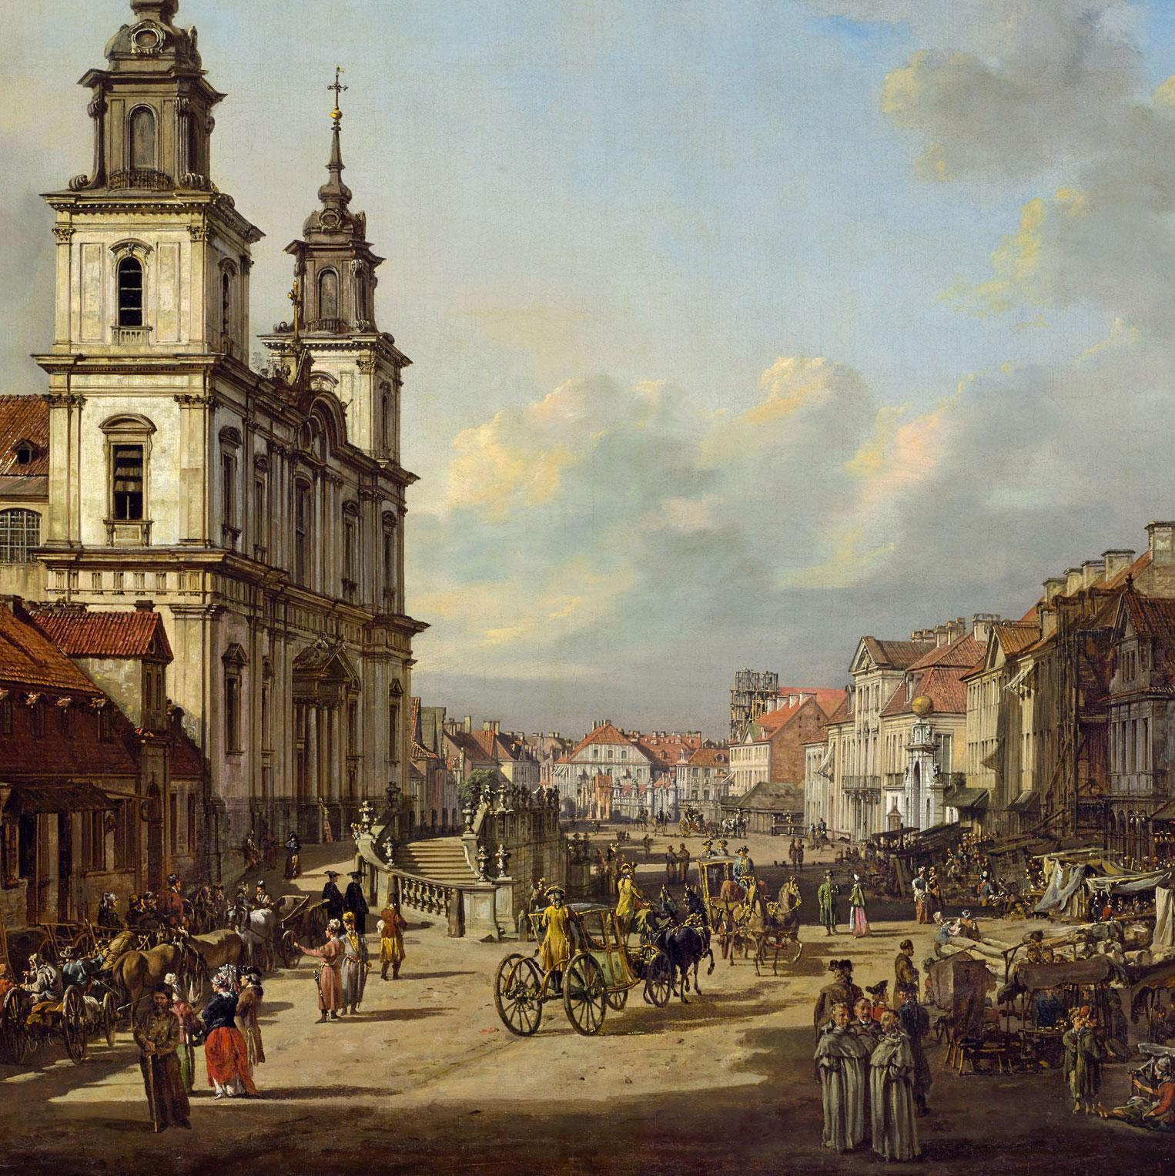
L’Ospite a Palazzo
Venezia, Galleria di Palazzo Cini
a San Vio
15 luglio - 15 ottobre 2023

Bernardo Bellotto
(Venezia, 1721 – Varsavia, 1780)
Varsavia, chiesa di Santa Croce
1778

Olio su tela; 84 x 107,5 cm
Varsavia, Castello Reale di Varsavia
– Museo, inv. n. ZKW/446

Bernardo Bellotto, dai primi mesi del 1767 al servizio dell’ultimo re di Polonia, Stanislao II Augusto Poniatowski, alla data 1778 annota nei suoi ricordi la consegna alla corte dei: “Due Piccolli uno della Chiesa del Santissimo Sacramento di Sità Nova e l’altro di S. Croce”; i due pendant, uniti dalla presenza di chiese barocche degli ordini conventuali francesi e di vivaci scene di mercato - la Chiesa di Santa Croce, ora ospite eccezionale di Palazzo Cini, e la Chiesa delle Sacramentine -, sono tra le ultime del ciclo di ventisei vedute di Varsavia e della residenza reale di Wilanòw: grandi, medie e piccole, dipinte tra il 1768 e il 1780, vengono collocate a partire dalla fine del 1777 nell’anticamera Senatoriale del Castello Reale di Varsavia, celebre coma “Sala di Canaletto”. È il terzo grande ciclo di vedute cittadine, create dall’artista veneziano nel suo viaggio europeo, dopo quello di Dresda, commissionato tra il 1747 e il 1758 da Augusto III, re di Polonia e elettore di Sassonia, e quello di Vienna, eseguito nel 1758-1760 per Maria Teresa, imperatrice d’Austria.

Nipote e allievo di Giovanni Antonio Canal, Bellotto - che utilizza fin dalle prime prove artistiche a Venezia il soprannome del maestro, Canaletto - si distingue per uno spiccato interesse per le strutture architettoniche e uno sguardo curioso e realistico che indaga la vita delle città visitate, divenendo così un meticoloso, appassionato e sensibile cronista della civiltà europea. La sua vocazione al realismo si intensifica negli ultimi anni, quando produce immagini di immenso valore storico: a Dresda, dal 1762 al 1766, città messa a dura prova dalla Guerra dei Sette Anni, e nella Varsavia del re Poniatowski, segnata da un profondo conflitto sociale, dove convivevano estrema ricchezza e disperata povertà, capitale di un Paese in grave declino politico ma pulsante di vita. Fin dalla seconda metà del diciassettesimo secolo la città vive una radicale trasformazione, soprattutto ad opera delle grandi famiglie aristocratiche che per costruire le loro residenze impegnano eccellenti architetti, polacchi e stranieri.

La potente facciata barocca della chiesa di Santa Croce domina la via Krakowskie Przedmiescie - il Sobborgo di Cracovia - animata arteria di comunicazione, ultimo tratto della strada che congiunge le due residenze reali, il palazzo di Wilanòw e il castello nella Città Vecchia. La chiesa, una delle più importanti di Varsavia, scenario di celebrazioni di Stato - nel 1764 vi si svolse una parte della cerimonia dell’incoronazione di Stanislao Augusto era stata fondata nel XV secolo e nel 1653 donata dalla regina Maria Luisa di Gonzaga-Nevers, moglie di due re della Polonia, Ladislao IV e Giovanni II Casimiro, all’ordine dei frati missionari di san Vincenzo de’ Paoli. Saccheggiato e deteriorato il vecchio edificio durante l’invasione svedese (1655-1660), il nuovo corpo principale viene costruito nel 1682-1696 dall’architetto della corte reale, Giuseppe Simone Bellotti, originario di Valsolda. Nel 1725-1737 si eleva la facciata a due piani, dall’impronta barocca, con le due torri e la scala semicircolare, progetto dell’architetto ticinese Giuseppe Fontana, perfezionato e rifinito dal figlio Giacomo un decennio prima dell’arrivo di Bellotto a Varsavia. La chiesa fu gravemente danneggiata durante l’insurrezione del 1944 e ricostruita nel 1945-1953, in parte secondo questo dipinto di Bellotto.

Una fitta schiera di palazzi nobiliari fiancheggia la via con, a destra, la facciata dell’ospedale di San Rocco, fondato nel 1707. Tra i palazzi in luce dirimpetto alla chiesa si distingue la porta d’ingresso al cortile del Palazzo Kazimierz, assegnato per volere del re Poniatowski al Corpo dei Cadetti, e, dal 1816, con alterne vicende, sede dell’Università di Varsavia; la porta, coronata da un grande globo, era stata eretta nel 1732 su commissione di Augusto II il Forte, re di Polonia e elettore di Sassonia. Il palazzo vicino, con balcone, apparteneva al padre del re Poniatowski, più in fondo, dove la via si restringe, il muro di cinta del palazzo Lubomirski e le impalcature sulla facciata della chiesa dei Carmelitani, allora in costruzione, soggetto dell’ultimo dipinto dell’artista, consegnato alla corte nel 1780.

Bellotto, maestro del drammatico impianto luministico, esercita qui il suo impetuoso virtuosismo, con il vortice di ombre modulate, sotto un cielo carico di nuvole; lascia in ombra tenue la facciata della chiesa, illuminando i dettagli della decorazione scultorea della scala, distrutta già nel 1794, durante i moti di Varsavia, e sostituita nel 1818 da un progetto di Christian Piotr Aigner. L’ombra estesa nel primo piano allude alla presenza della chiesa dei Domenicani Osservanti, non più esistente: da qui è ripresa la veduta, come recita, al numero 441, il catalogo della collezione reale (Vüe de Fauxbourg de Cracovie, prise de l’église de Dominicains); lo stesso numero, in rosso, contrassegna la tela. Tra i cittadini, nobili in costumi polacchi e stranieri, dame, cavalieri in carrozza, ebrei, contadini con i loro carri, mercanti, tutta la società polacca che sfila davanti alla chiesa di Santa Croce, Bellotto non omette di raffigurare nel primo piano tre frati domenicani e vicino alla chiesa i due missionari.

I metodi costruttivi e la tecnica sono quelli della giovinezza, con il disegno preparatorio a pennellino a colore bruno, a righello nelle principali linee costruttive, le delicate incisioni nella pittura fresca con una punta acuta, che delineano le finestre delle case e lasciano scivolare la luce sui pilastri della chiesa, le pareti formate con strati sovrapposti di colore. È la densità del colore che cambia, diventando più morbido e corposo, ricco di impasto nei magistrali tocchi finali a definire i dettagli, nelle architetture e nelle figure, specialmente quelli in luce. Come per tutti i dipinti del periodo polacco, non si conserva alcun disegno preparatorio, anche se numerosi schizzi devono essere stati eseguiti, con la camera ottica per le architetture e dal vivo per le figure.

Le vedute di Varsavia hanno condiviso i destini della Polonia. Rimaste nella “Sala di Canaletto” fino al 1807, passano al nipote di Stanislao Augusto, principe Jozef Poniatowski, eroico combattente per la libertà della patria, e poi a Federico Augusto, re di Sassonia e Gran Principe di Varsavia; nel 1831 vengono requisite dallo zar Nicola I, come ritorsione per la insurrezione di Varsavia del 1830-1831 e rimangono in Russia fino al patto di Riga del 1922. Ritornate al Castello Reale, nel 1939 vengono confiscate dal regime nazista e portate in Germania; recuperate nel 1945 e collocate al Museo Nazionale – il Castello Reale non esisteva più, raso al suolo dalle mine tedesche – vengono utilizzate come fonte documentaria per la ricostruzione del centro storico della città. Nel 1984 i dipinti di Bellotto rientrano nella “Sala di Canaletto” del ricostruito castello, collocate nelle cornici di stucco nella disposizione che recupera quella originale, la Chiesa di Santa Croce, con la Chiesa delle Sacramentine alla sua destra, nel secondo ordine della parete sud.

Bellotto rimane coinvolto dal fascino multiforme della civiltà polacca, fornendo, con la serie di vedute di Varsavia, una precisa documentazione storica della città, dei suoi palazzi e chiese e della variegata società. La Polonia è l’ultima patria dell’artista che vi muore il 17 novembre 1780.

